13.05.20 Краткосрочный план по биологии
Предмет | Биология
Ф.И.О. учителя | Джавадова Мехрибан Баратовна
Учебник | Биология. А.Р.Соловьева, Б.Т. Ибраимова.-Алматы:Атамұра, 2018
Урок № 64 , тема урока | Типы взаимоотношений между организмами.
Цели обучения  (кратко) | 8.3.1.5.установливать причины изменений численности популяций на примере взаимоотношений хищник - жертва  8.3.1.6 описывать типы взаимоотношений между организмами
Критерии оценивания: | - называют по рисункам и фотографиям типы взаимодействия между разными видами.  - описывают на примерах типы взаимодействия между разными видами.
Ф.И. учащегося (заполняется учеником)

Порядок действий | Ресурсы | Выполнение  (заполняется учеником)
Изучи | - Просмотри видео по ссылке  http://smk.edu.kz/Attach/FileDownload/21863379-07e2-4899-b39b-9e031992e7fa  2. Изучи §56, 57 учебника стр. 221-227 | Отметь знаком «+» материал, с которым ознакомился(лась)
Ответь | После просмотра ресурсов и чтения параграфа ответь на вопросы.  Вопросы учителя по изученному материалу.  1. Что относится к позитивным отношениям?  2.Что относится к негативным отношениям? | 1_____  2_____  (2 б)
Выполни | 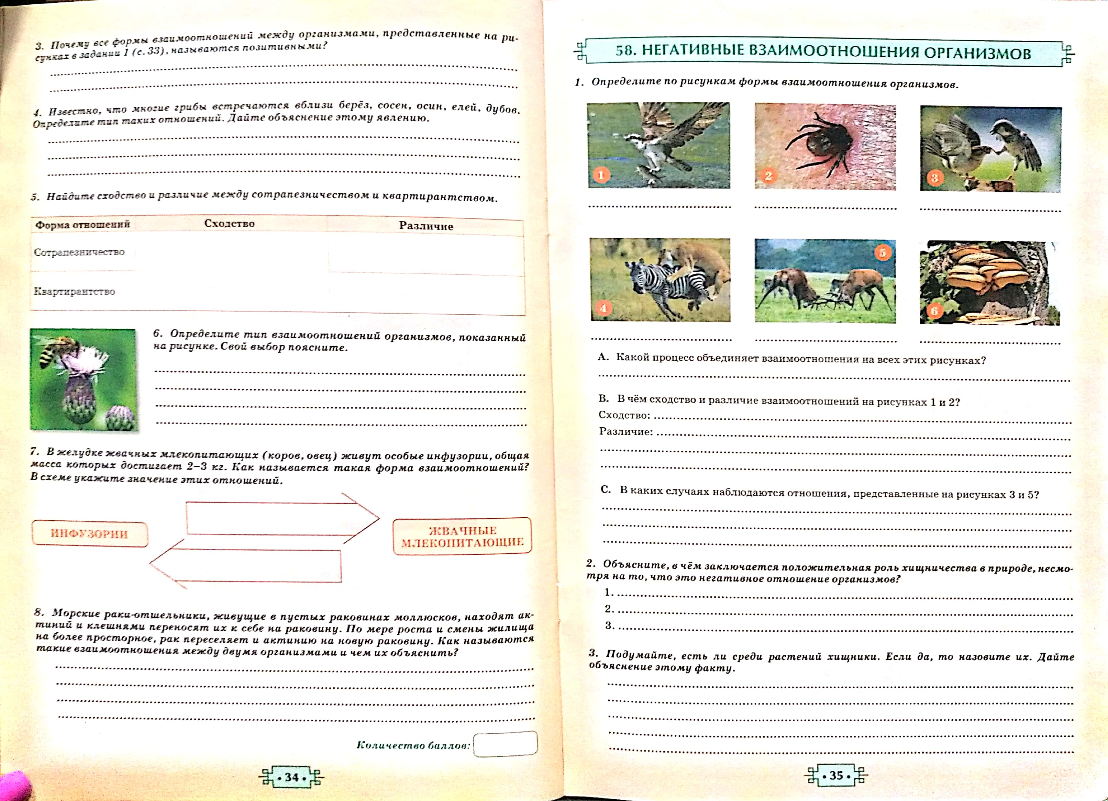  1___________ 4.______________  2____________ 5.______________  3____________ 6.______________  Задание 2. Установите соответствие для форм взаимоотношений между организмами. Выберите из каждой колонки по одному ответу и запишите в виде последовательности цифры и буквы.  Н-р: 3-С  мутуализм кооперация квартиранство сотрапезничество  1.Взаимовыгодные отношения двух организмов по принципу «ты - мне, я- тебе».  2.Форма сожительства, построенная на пространственных типах взаимоотношениях.  3.Форма отношений, при которой один организм получает пользу, а другому это безразлично.  4.Сосуществование двух организмов, при котором жизнь одного организма не возможна без другого.  А. Лев и грифы  Б. Нора грызунов и насекомые  В. Гриб и водоросль  Г. Носорог и воловьи птицы  Задание 3. (а) Опишите зависимость численности волков от численности зайца-русака.  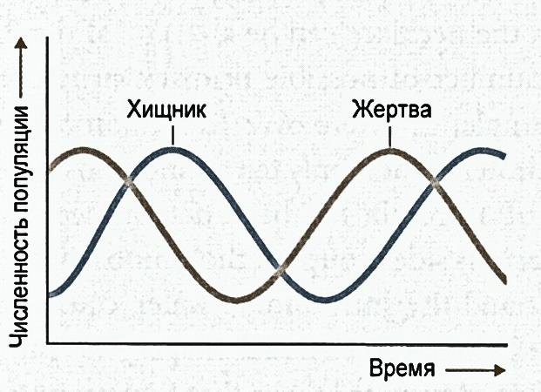  (б) Установите причины изменений численности популяций на примере взаимоотношений хищник - жертва  _(а)________________________________________________________________________________________________________________(б)______________________________________________________________________________________________________________ | (6б)  (4б)  (4б)
Рефлексия | Запиши одно предложение, выбирая начало любой фразы из рефлексивного экрана:  Сегодня я узнал… Я научился…  Меня удивило… У меня получилось…  Я понял, что… Я попробую…  Я теперь могу… Меня удивило…  Мне захотелось… Было интересно…
Оценивание ( формативное или критериальное) | 15-16баллов - «отлично»  13-14 баллов - «хорошо»  11-12 баллов - «удовлетворительно»  менее 8 баллов – повтори изученный материал и выполни задание еще раз!

Обратная связь от учителя
(словесная оценка и/или комментарий)

